Лабораторная работа №10
Отчёт
Коровкин Никита Михайлович
Содержание

1 Цель работы
Получить навыки работы с утилитами управления модулями ядра операционной системы

2 Задание
- Продемонстрируйте навыки работы по управлению модулями ядра (см. раздел 10.4.1).
- Продемонстрируйте навыки работы по загрузке модулей ядра с параметрами

3 Выполнение лабораторной работы
Я запустил терминал и получил полномочия администратора, введя команду su -. После этого я посмотрел, какие устройства подключены к системе и какие модули ядра с ними связаны, используя команду lspci -k.(рис. ¿fig:001?)
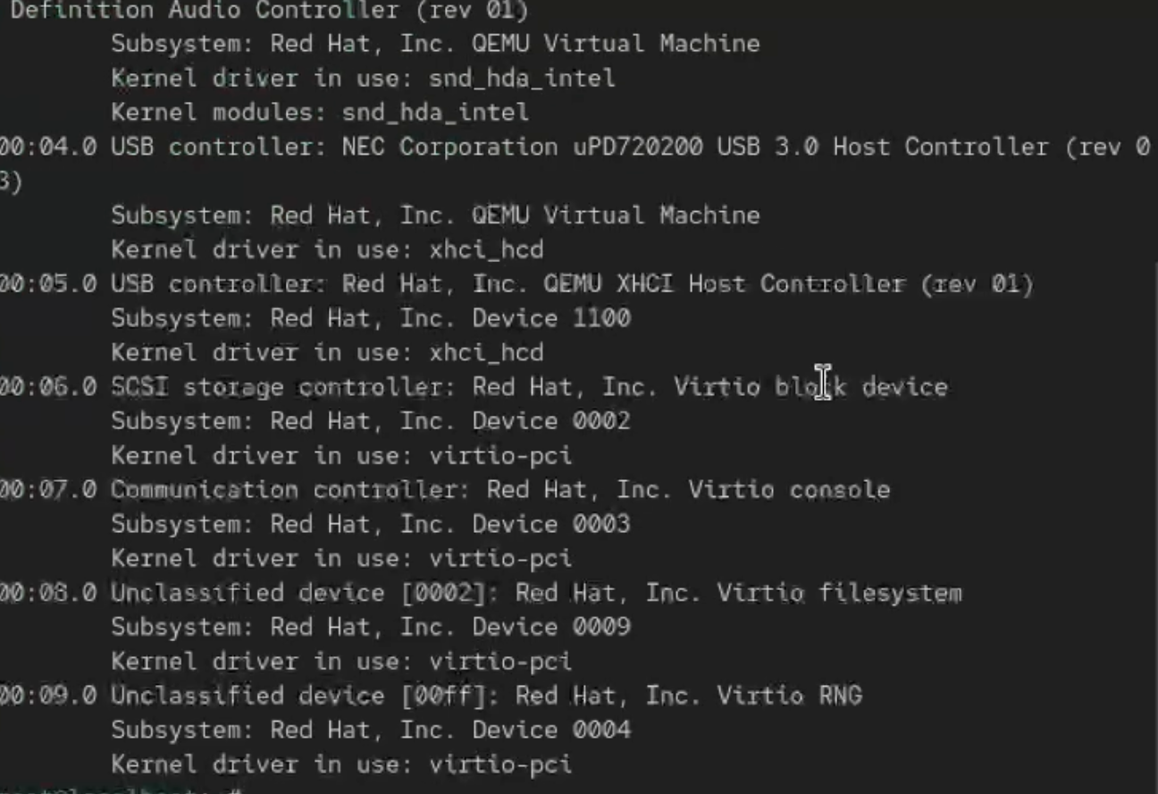
Рис. 1: команда lspci -k
В выводе отобразились все устройства — сетевой адаптер, контроллер USB и другие. . Затем я вывел список всех загруженных модулей ядра с помощью команды lsmod | sort. Эта команда показала, какие модули сейчас используются системой, а также их взаимозависимости.(рис. ¿fig:002?)
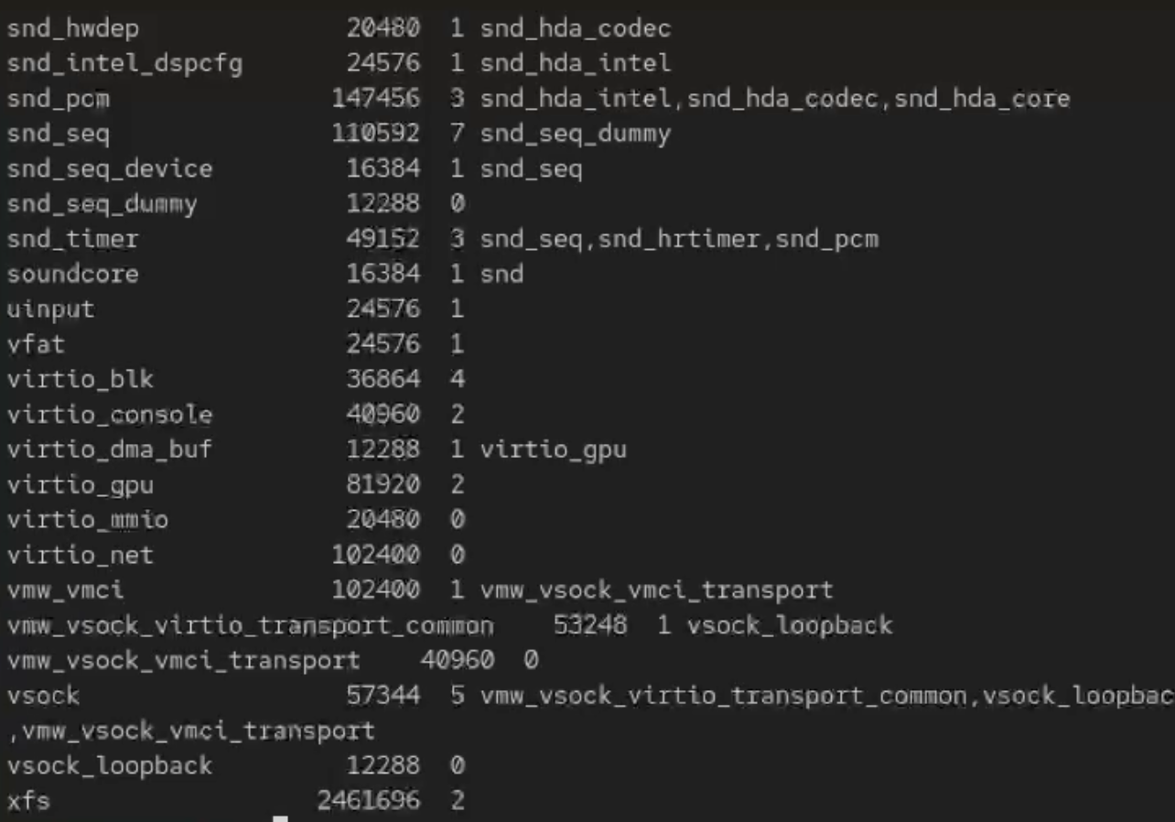
Рис. 2: модули ядра
Чтобы проверить, загружен ли модуль ext4, я ввёл команду lsmod | grep ext4.(рис. ¿fig:003?)
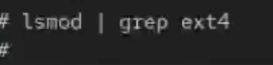
Рис. 3: проверка модуля
Для загрузки модуля я использовал команду modprobe ext4, после чего снова проверил список модулей.(рис. ¿fig:004?)
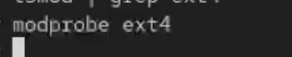
Рис. 4: загрузка модуля
Теперь ext4 появился в выводе, значит модуль успешно загружен.(рис. ¿fig:005?)
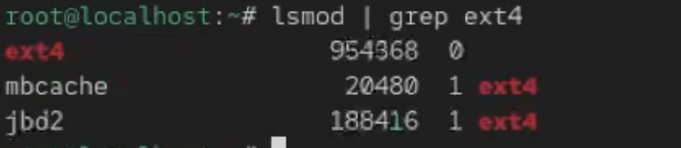
Рис. 5: модуль загружен
Далее я посмотрел подробную информацию о модуле ext4 с помощью команды modinfo ext4. Перечислю вывод - Rocky kernel signing key - это имя ключа, которым подписан модуль ext4. sig_key: 24:2F:36:2D:03:F4:44:18:02:8C:20:2B:26:07:EC:2A:2C:64:31:51
Это отпечаток (fingerprint) открытого ключа, которым модуль был подписан. Он используется для проверки, что подпись сделана доверенным ключом. sig_hashalgo: sha256 — алгоритм хеширования, применяемый при создании подписи. signature: используется ядром Linux для проверки, что модуль не был изменён после компиляции и что он подписан доверенным ключом.(рис. ¿fig:006?)
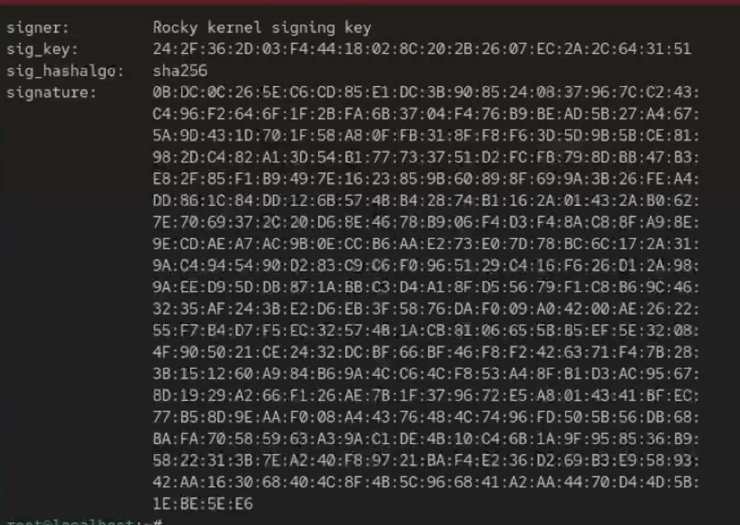
Рис. 6: модуль
После этого я попробовал выгрузить модуль ext4 командой modprobe -r ext4. Иногда ядро не позволяет выгрузить модуль, если он используется системой (например, когда файловая система ext4 используется для текущего корневого раздела). Поэтому команда может не сработать с первого раза. В этом случае система выдаёт сообщение о том, что модуль занят. Я также попробовал выгрузить модуль xfs командой modprobe -r xfs. (рис. ¿fig:007?)
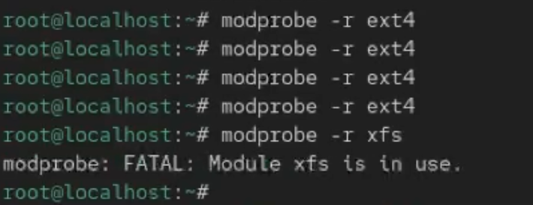
Рис. 7: модуль не выгружается
Затем я снова запустил терминал от имени администратора и проверил, загружен ли модуль Bluetooth lsmod | grep bluetooth.
Так как он не был загружен, я добавил его командой modprobe bluetooth, после чего убедился, что модуль действительно появился в списке активных.(рис. ¿fig:008?)
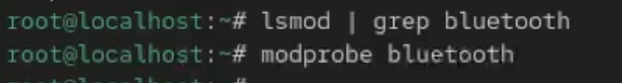
Рис. 8: модуль загружен
Модуль присутствует. Чтобы узнать, какие ещё модули связаны с Bluetooth, я снова использовал lsmod | grep bluetooth. В выводе появилось rfkill(рис. ¿fig:009?)
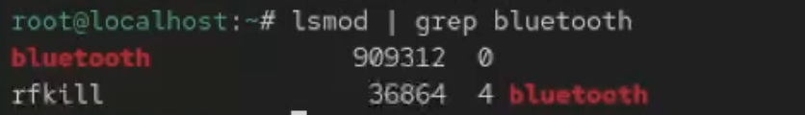
Рис. 9: модуль загружен
Затем я посмотрел информацию о самом модуле bluetooth с помощью modinfo bluetooth.Здесь также отображаются ключ, которыми подписан этот модуль и присутствуют его параметры.(рис. ¿fig:010?)
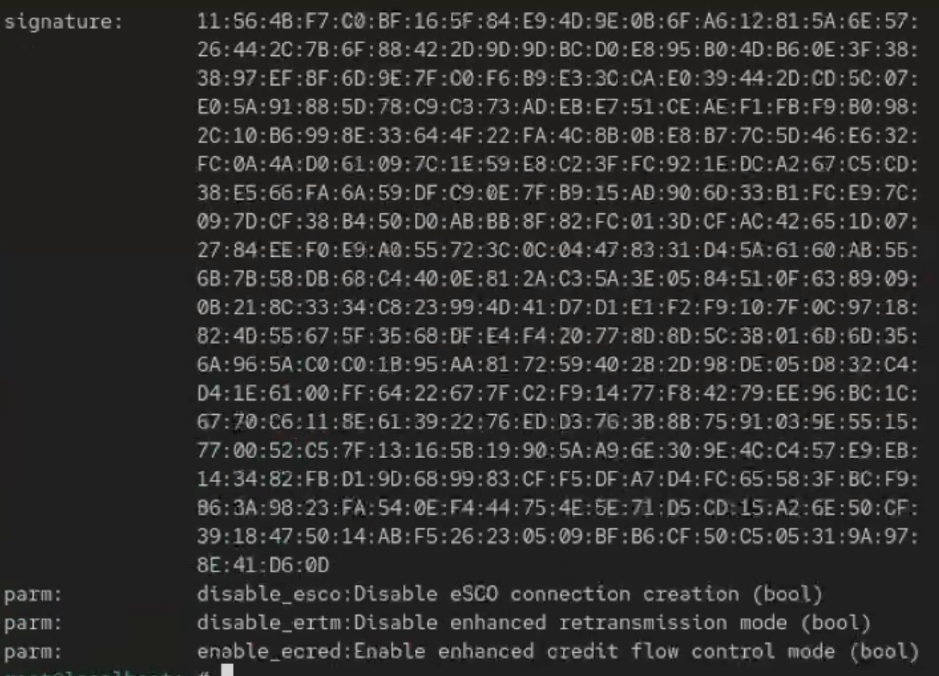
Рис. 10: модуль загружен
После проверки я выгрузил модуль командой modprobe -r bluetooth.(рис. ¿fig:011?)
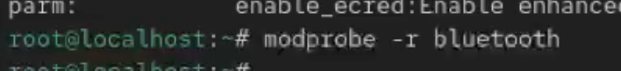
Рис. 11: выгружаю модуль
Далее я снова открыл терминал с правами администратора и посмотрел текущую версию ядра с помощью команды uname -r. После этого я вывел список всех пакетов, относящихся к ядру, используя dnf list kernel.(рис. ¿fig:012?)
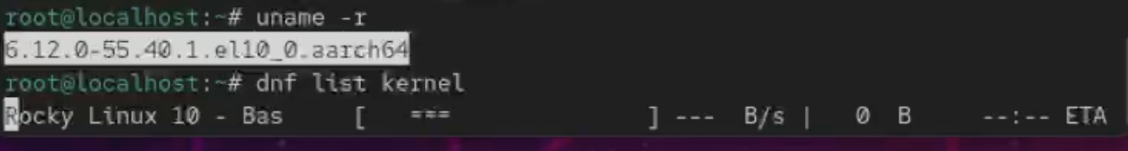
Рис. 12: список пакетов
Чтобы убедиться, что система полностью обновлена, я выполнил dnf upgrade –refresh. Это важно перед обновлением ядра, чтобы избежать конфликтов.(рис. ¿fig:013?)
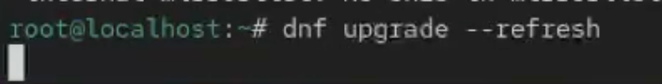
Рис. 13: обновление - подготовка
После этого я обновил ядро и саму систему.(рис. ¿fig:014?)
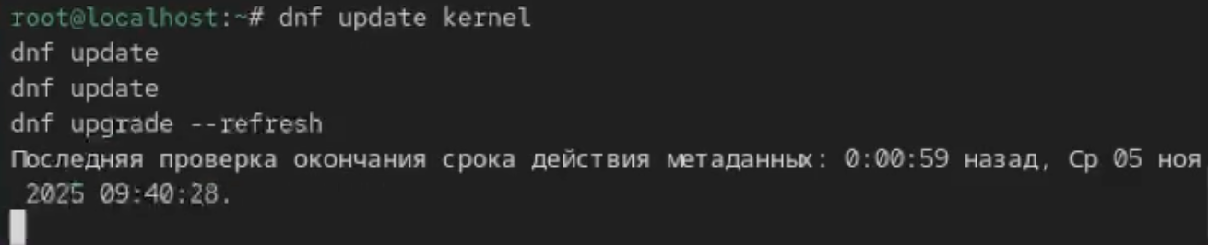
Рис. 14: обновление
Когда обновление завершилось, я перезагрузил компьютер и при загрузке выбрал новое ядро в меню.(рис. ¿fig:015?)
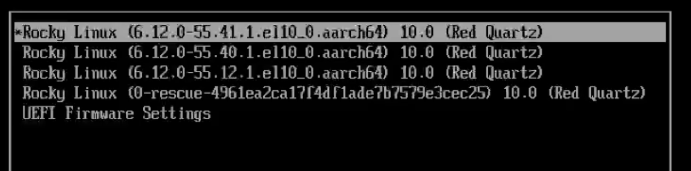
Рис. 15: р
После входа в систему я снова проверил версию ядра через uname -r — она изменилась, значит обновление прошло успешно. Команда hostnamectl также показывает текущую версию ядра и другую системную информацию.(рис. ¿fig:016?)
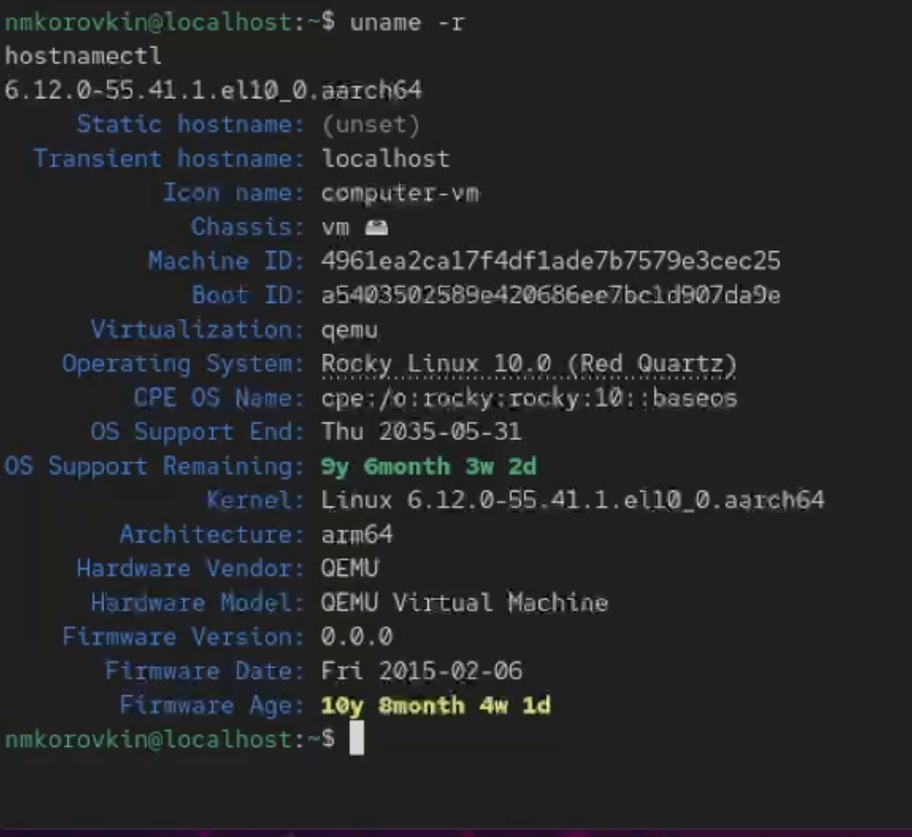
Рис. 16: проверка версии ядра

4 Ответ на контрольные вопросы
- Какая команда показывает текущую версию ядра? Команда uname -r.
- Как можно посмотреть более подробную информацию о текущей версии ядра? С помощью команды hostnamectl, которая показывает не только версию ядра, но и данные о системе, хосте и архитектуре.
- Какая команда показывает список загруженных модулей ядра? Команда lsmod.
- Какая команда позволяет определять параметры модуля ядра? Команда modinfo имя_модуля.
- Как выгрузить модуль ядра? Командой modprobe -r имя_модуля.
- Что можно сделать, если при попытке выгрузить модуль появляется ошибка? Ошибка обычно означает, что модуль используется системой. В этом случае нужно сначала остановить процесс или отключить устройство, которое использует модуль, а затем повторить команду.
- Как определить, какие параметры модуля ядра поддерживаются? Командой modinfo имя_модуля — в выводе перечислены все доступные параметры и их описание.
- Как установить новую версию ядра? Сначала обновить пакеты системы (dnf upgrade –refresh), затем выполнить dnf update kernel, перезагрузить систему и выбрать новое ядро при загрузке.

5 Выводы
В ходе выполнения данной лабораторной работы были получены навыки управления ядром.

Список литературы

